Лемешева Лариса Васильевна

ГБПОУ КК «Краснодарский колледж

электронного приборостроения»

Преподаватель

Поверхностный SMD монтаж: современные технологии в производстве электроники

Подготовка монтажников радиоэлектронной аппаратуры в профессиональных образовательных учреждениях требует введения в учебный процесс современных технологических процессов. Однако приобрести современное, дорогостоящее оборудование нет финансовой возможности даже у крупных техникумов и колледжей. Каков выход?
На взгляд автора статьи выхода, как минимум, два:
1. Предпочтительный. Заключение договоров с современными, передовыми предприятиями на прохождение студентами профессиональной практики.
2. Использование информационно – коммуникационных технологий для виртуального изучения современных технологических процессов.

Для реализации второго направления целесообразно использовать ресурсы сети Интернет. Например «YouTube» — видеохостинг. Наряду с огромным количеством развлекательных и других роликов, здесь можно найти весьма квалифицированные учебные фильмы, в том числе и по современным технологическим процессам радиомонтажа. Например:
1. SMD – монтаж в лабораторных условиях. Начальный, ознакомительный курс. https://www.youtube.com/watch?v=xt6Q-EqAmWw.

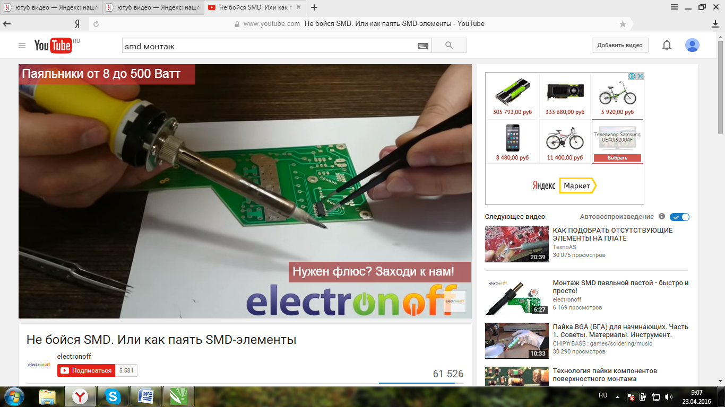
2. Приемы ручного монтажа и замены SMD – компонентов. Профессиональная работа в малых предприятиях. https://www.youtube.com/watch?v=tg8ZcwrGrEU.

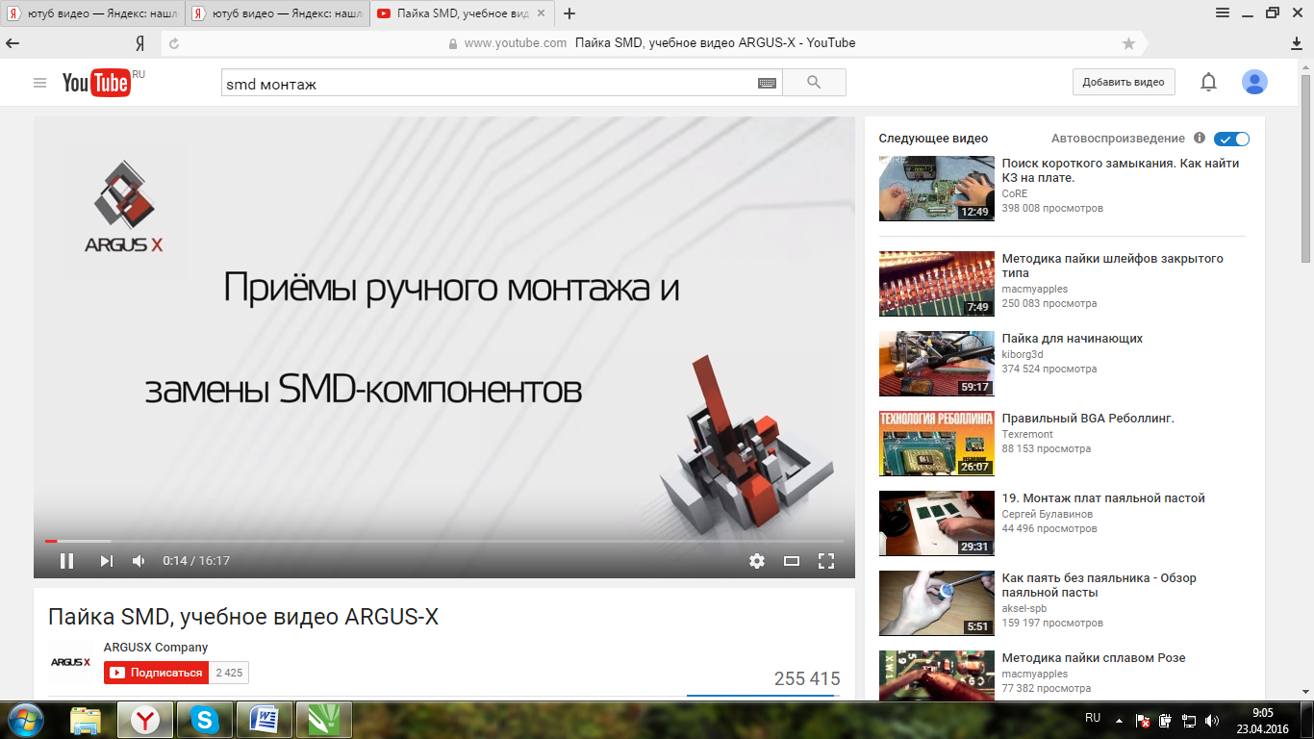

3. Серийное применение оборудования SMD монтажа. SMD-TAXI Поверхностный монтаж. Установщик SMD компонентов.
https://www.youtube.com/watch?v=jxseRBwgatI.

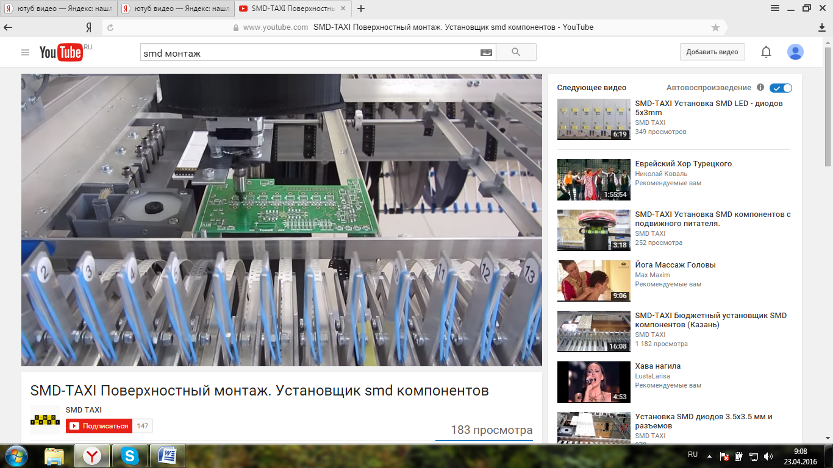

Особенности и преимущества поверхностного монтажа
Поверхностный монтаж SMD компонентов пришел на смену устаревшей технологии монтажа в отверстия (Through-Hole Technology). При поверхностном монтаже установка компонентов производится на поверхности печатной платы, что позволяет существенно автоматизировать монтаж, увеличить его плотность и значительно сэкономить место. Кроме того, существенно повышается технологичность изделия и уменьшается стоимость монтажных работ.

Основные этапы технологии поверхностного монтажа:
- Нанесение паяльной пасты на поверхность платы с помощью дозатора или через стальной трафарет. Данный этап является своеобразным фундаментом для всех последующих операций, поэтому к нему предъявляются наиболее жесткие требования. В этой связи на современном производстве электроники для этой операции используются полностью автоматические станки, которые называются принтерами; Они позволяют минимизировать влияние человеческого фактора на поверхностный монтаж и значительно увеличить его качество и скорость.
- Непосредственно поверхностный монтаж радиоэлементов. Установка современных электронных компонентов на печатные платы осуществляется высокоточными интеллектуальными станками в полностью автоматическом режиме. Одна автоматизированная линия поверхностного монтажа обычно включает в себя несколько таких станков, их еще называют установщиками. Они имеют множество программируемых функций и отличаются высокой скоростью и точностью установки электронных компонентов;
- Оплавление припоя в специализированных печах.

Технология поверхностного монтажа характеризуется следующими преимуществами:
- возможность максимальной автоматизации производства электроники;
- низкая себестоимость при серийном производстве;
- малые масса и размер печатных плат, достигаемые за счет уменьшения размеров устанавливаемых электронных компонентов, а также компактного их размещения на обеих сторонах платы;
- высокие электро-технические и эргономические характеристики, достигаемые путем повышения плотности компоновки и сокращения длины выводов у отдельных компонентов;
- упрощение ремонтных процессов, не требующих прогрева и удаления припоя в отверстиях.

